Міністерство освіти і науки України

Національний університет «Львівська політехніка»

Кафедра систем штучного інтелекту



**Звіт**

про виконання

**Епіку** № 1

***з дисципліни:*** «Мови та парадигми програмування»

***з розділу***: «»

***Виконав:***

студент групи ШІ-11

Табачинський Андріан Романович

# **Тема роботи:**

Початок розробки: Ознайомлення з теорією та налаштування середовища.

# **Мета роботи:**

Встановити та налаштувати середовище розробки.

# **Теоретичні відомості:**

1. Теоретичні відомості з переліком важливих тем:

* Тема №1: Visual Studio Code.
* Тема №2: GitHub.
* Тема №3: Trello
* Тема №4: Algotester.

1. Індивідуальний план опрацювання теорії:

* Тема №1: Visual Studio Code.
  + Джерела Інформації
    - <https://www.youtube.com/watch?v=2VokW_Jt0oM&ab_channel=Programming>
    - <https://code.visualstudio.com/docs/cpp/config-mingw>
    - <https://code.visualstudio.com/docs/cpp/config-linux>
    - [Debug a C++ project in VS Code](https://www.youtube.com/watch?v=G9gnSGKYIg4&pp=ygUgdmlzdWFsIHN0dWRpbyBjb2RlIGMrKyBkZWJ1Z2dpbmc%3D)
    - <https://www.youtube.com/watch?v=77v-Poud_io&ab_channel=LearningLad>.
  + Що опрацьовано:

Встановлення і налаштування VSC

* + Статус: Ознайомлений
  + Початок опрацювання теми: 03.10.2023
  + Звершення опрацювання теми: 19.10.2023
* Тема №2: GitHub
  + Джерела Інформації:
  + <https://www.youtube.com/watch?v=vR-y_2zWrIE&list=PLWKjhJtqVAbkFiqHnNaxpOPhh9tSWMXIF&ab_channel=freeCodeCamp.org>
  + <https://www.youtube.com/watch?v=RGOj5yH7evk&ab_channel=freeCodeCamp.org>
  + <https://www.youtube.com/watch?v=ySKJF3ewfVk&list=PLJ6ZMUSN40FF8pBX4bv1mhVIgoem33Zfv&ab_channel=programmingmentorua>

https://www.youtube.com/watch?v=KiMtkJw-4gs

* + Що опрацьовано:
    - Створення акаунта в хіт
  + Статус: Ознайомлений
  + Початок опрацювання теми:03.10.2023
  + Звершення опрацювання теми: 19.10.2023

Тема №3: Trello

* + Джерела Інформації:
    - <https://trello.com/guide>
    - <https://www.youtube.com/watch?v=lfMJ-NeoUGM>
    - <https://www.youtube.com/watch?v=7dIuGc6SxuA>
    - <https://www.cloudwards.net/trello-beginners-guide/>
  + Що опрацьовано:
    - Створення акаунта в Trello
  + Статус: Ознайомлений
  + Початок опрацювання теми: 03.10.2023
  + Звершення опрацювання теми: 19.10.2023
* Тема №4 Algotester.
  + Джерела Інформації:
  + Що опрацьовано:
    - Створення акаунта в algotester
  + Статус: Ознайомлений
  + Початок опрацювання теми: 03.10.2023
  + Звершення опрацювання теми: 19.10.2023
* Тема №5 Flowcharts, Draw.io.
  + Джерела Інформації:
    - <https://en.wikipedia.org/wiki/Flowchart>
    - <https://www.lucidchart.com/pages/what-is-a-flowchart-tutorial>
  + Що опрацьовано:
    - <https://www.gliffy.com/blog/guide-to-flowchart-symbols>
    - <https://en.wikipedia.org/wiki/Flowchart>
  + Статус: Ознайомлений
  + Початок опрацювання теми: 03.10.2023
  + Звершення опрацювання теми: 19.10.2023

# **Виконання роботи:**

## **1. Опрацювання завдання та вимог до програм та середовища:**

Завдання № 1 Visual Studio Code

* Варіант завдання
* Деталі завдання

Встановити та налаштувати Visual Studio Code

Встановити розширення для C++ на систему та Visual Studio Code

Ознайомитись з дебагером та лінтером для C++

Запустити програмний код C++ в  робочому середовищі

Завдання № 2 Git

* Варіант завдання
* Деталі завдання

Встановити та ознайомитись з Git та командами

Зареєструватись та ознайомитись з GitHub

Ознайомитись з GitHub пул реквестами та Код ревю

Завдання №3 Trello

* Варіант завдання
* Деталі завдання

Зареєструватись та ознайомитись з Trello

Завдання №4 Algotester

* Варіант завдання
* Деталі завдання

Зареєструватись та ознайомитись з Algotester

Завдання №5 Практичне завдання

* Варіант завдання
* Деталі завдання

Написати код і блок схему.

## **2. Дизайн та планована оцінка часу виконання завдань:**

Програма № 1 Visual Studio Code

* Блок-схем

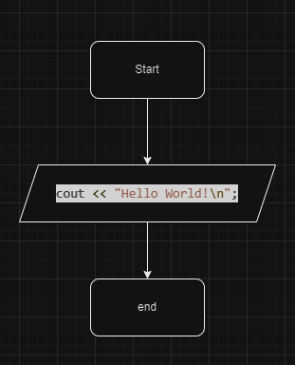

* Планований час на реалізацію

15 хвилин

* Важливі деталі для врахування в імплементації

Програма № 5 Практичне завдання

* Блок-схема

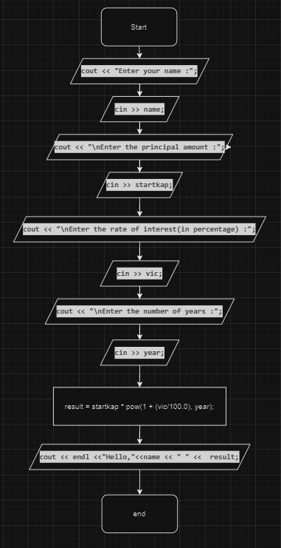

* Планований час на реалізацію

30 хвилин

* Важливі деталі для врахування в імплементації

## **3. Конфігурація середовища до виконання завдань:**

Завдання №1 Деталі по конфігурації середовища + скріншоти з підписами до скріншотів.

**Операційна система**: Windows

**Інсталяція інтерпретаторів або компіляторів: С++**

**Інтегроване середовище розробки (IDE)**: Visual Studio Code

**Завантажені бібліотеки або плагіни**:

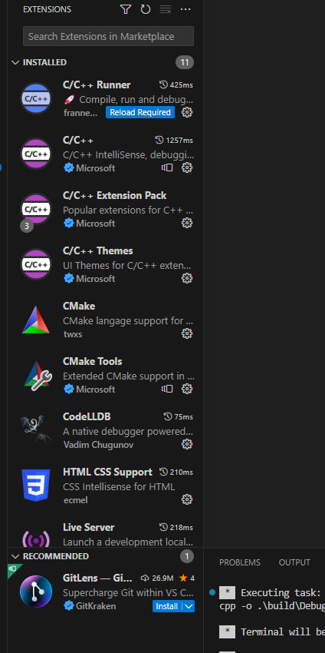

Скріншот 1: **Завантажені бібліотеки**

## **4. Код програм з посиланням на зовнішні ресурси:**

Завдання №1 Visual Studio Code

- 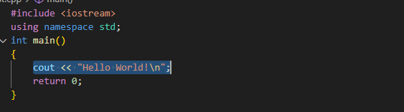

Код програми в середовищі Visual Studio Code.

Завдання №5 Практичне завдання

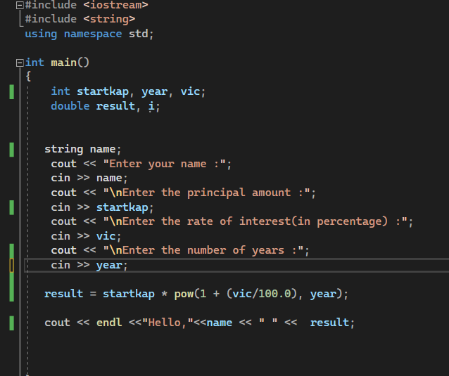

## **5. Результати виконання завдань, тестування та фактично затрачений час:**

Завдання №1 Visual Studio Code

 Вивід на екран

Час затрачений на виконання завдання 30 хвилин

Завдання №5 Практичне завдання

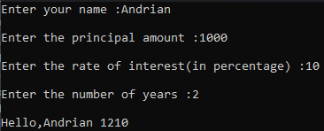

Результат виконання коду

Час затрачений на виконання завдання 30 хвилин.

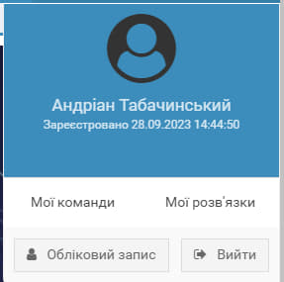

Скріншот №2 Вказує на наявність акаунта в Algotester

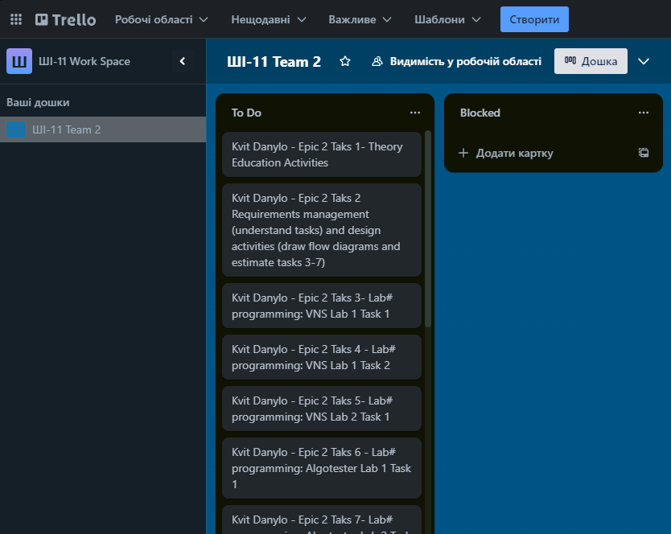

Скріншот №3 Виконання завдань в Trello

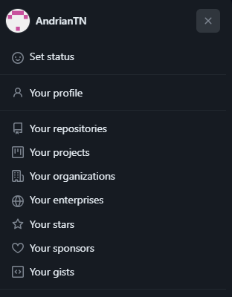

Скріншот №4 Наявність акаунта в GitHub

# **Висновки:**

Протягом даного Epic №1 ми розглянули теоретичні відомості та зробили практичну роботу для налаштування програмного середовища для подальшої розробки. Для цього ми вивчили такі теми:

* Visual Studio Code, завантаження та додавання розширень С++, за допомого різних джерел інформації.
* Реєстрація на Trello додавання завдання та поступове їх виконнаня.
* За допомогою GitHub обмінювалися файлами, створення репозеторія за допомогою доступних джерел.
* Algotester: створення акаунта на даній платформі.
* Практичне завдання: написання коду до поставленого завдання і складання блоксхеми.

В разультаті ми налаштували зручне середовище для подальшої роботи.